1.个人基本情况：

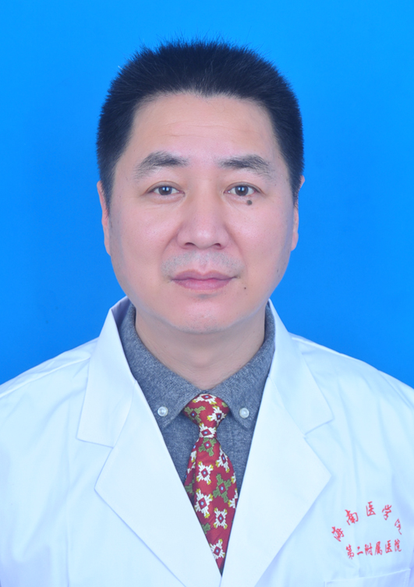

徐剑，男，浙江衢州人，1969年1月出生

中国共产党党员，1993年7月参加工作，海南省拔尖人才

医学博士，主任医师，硕士生导师

1. 研究方向：肝胆胰外科、器官移植

从事普通外科、器官移植临床工作29年，拥有肝、肾移植资质，2015 年 6 月由浙江大学附属第一医院中国工程院郑树森院士领衔肝胆胰、肝移植外科团队人才引进至海南医学院第二附属医院。在浙大一院期间，每年完成各种肝胆胰大型手术 300 余台，共完成成人和儿童肝移植供受体手术 300 余台。加入我院后，采用精准和加速康复外科技术推进我院肝胆胰外科发展，开展完成各类大型肝胆胰外科手术，以规范化肝门部胆管癌根治联合多口胆肠吻合术、标准或扩大胰十二指肠切除及 HPD 术、各类半肝切除、扩大半肝切除、解剖性肝切除手术、全腹腔镜肝叶切除等为主。推进我院成功组建了国内领先水平的肝移植手术和管理团队，2017年8月和2019年8月医院肝移植资质通过海南省和国家卫健委评审，目前已开展各种包括复杂类型肝移植 60 余例（如 TIPS 术后肝癌、RH 阴性血型肝癌肝硬化、劈裂式小儿肝移植等）；成人和儿童肾移植数百余例，其疗效达到国内先进水平。 2019 年曾在上海仁济医院临床学院挂职副院长半年，参加和参观儿童肝移植供受体手术 80 余台。率先提出“外科综合微创理论”，发表于《中华消化外科杂志》，并连续 2 年获国家级继续医学教育项目“外科综合微创理论的临床应用”培训推广。

1. 发表学术论文和专著
2. Zhang XG, Liu AX, Zhang YX, Zhou MY, Li XY, Fu MH, Pan YP, Xu J, Zhang JQ. A diarylheptanoid compound from Alpinia officinarum Hance ameliorates high glucose-induced insulin resistance by regulating PI3K/AKT-Nrf2-GSK3β signaling pathways in HepG2 cells. J Ethnopharmacol. 2022 Sep 15;295:115397.
3. Wang B, Xu J, Wang H, Chang S, Liu N. Effect and Mechanism of Sophoridine to suppress Hepatocellular carcinoma in vitro and vivo. Biomed Pharmacother. 2017 Nov;95:324-330.

[3]. 徐剑,孙江波,李仲洋,潘胜辉,黎东明,陆路,徐骁,郑树森. 外科 综 合 微 创 理 论 初 探 [J]. 中 华 消 化 外 科 杂 志,2019,(12):1101-1107.

[4]. 徐剑,黄业宁,孙亚辉,徐春岳,李仲洋,洪良杰,万云乐. 大鼠 胸腺联合后肾原基环磷酰胺预处理移植研究[J]. 中华实验外科杂 志,2019,(09):1638-1642.

[5]. 徐剑,孙亚辉,徐春岳,黄业宁,洪良杰,曾凡军. 细胞排斥反应与不同胎龄大鼠后肾移植发育的关系研究[J]. 中华器官移植杂志,2019,(06):369-373.

[6]. 徐剑,李仲洋,孙亚辉,黎东明,张启逸,王北,黄业宁. 改善肝局灶性结节性增生临床诊断和治疗——附病理确诊 74 例临床资料分层分析[J]. 徐州医科大学学报,2019,39(08):585-589.

[7]. 徐剑,孙亚辉,李仲洋,黄业宁,徐春岳,洪良杰,万云乐. HTK 液冷保存大鼠后肾原基同种和异种移植研究[J]. 中华实验外科杂志,2019,(08):1437-1441.

[8]. 李德胜,张善斌,曾凡军,王毅,肖劲逐,徐剑,刘厚琴,徐亮,曹鹏,张化军. 肠引流式同期胰肾联合移植后胰十二指肠吻合口瘘治愈的一例并文献复习[J]. 中华器官移植杂志,2019,(05):280-283.

[9]. 黄芳,徐剑,张微,文全,陆路,李仲洋,黄业宁. ABO 血型不合肝

移植术前脱敏治疗方案的网状荟萃分析[J]. 中华移植杂志(电子

版),2018,12(03):131-138.

[10]. 徐剑,李仲洋,孙亚辉,黄业宁,郑树森. 胚胎胰腺原基同种和异种移植[J]. 中华移植杂志(电子版),2019,13(03):255-258.

[11]. 郑树森，钦伦秀，徐剑等.外科学英文改编版（第二版）.北京：科学出版社，2020:1-1762.

1. 获得的发明专利

一种智能医疗约束带（ZL 2018 2 1558673.9）2019-07-26 名次：第二

1. 主持过的科研项目

（1）肝移植单病程管理关键技术数字路径和指标的研究和应用； ZDYF2017162；2017 年海南省重点研发计划-科技合作方向；60 万 ；2017.01-2019.12

（2）危重肝衰竭患者肝移植关键技术研究；ZDKJ2019009；2019 年海南省重大科技计划项目-子课题 2；48 万；2019.12-2022.12

1. 获得的学术荣誉

2008 年浙江大学医学院教育工作突出贡献奖

2020 年海南省卫健委抗击新冠援鄂记功一次

1. 学术兼职

海南省医学会器官移植分会副主任委员

海南省免疫学会第三届理事会副理事长

中华医学会器官移植学分会青年委员及儿童肝移植分会委员

中华医学会器官移植学分会第七届委员会青年委员会委员

中华器官移植杂志（电子版）编委

1. 联系方式

邮箱：xujianqu@163.com